Các chức năng không đúng: Khi ta sử dụng chế độ dùng thử trên tràn truongnha.com chọn vào nút phụ huynh thì không ra trang dùng thử cho phụ huynh mà báo lỗi

Vào trang chủ:
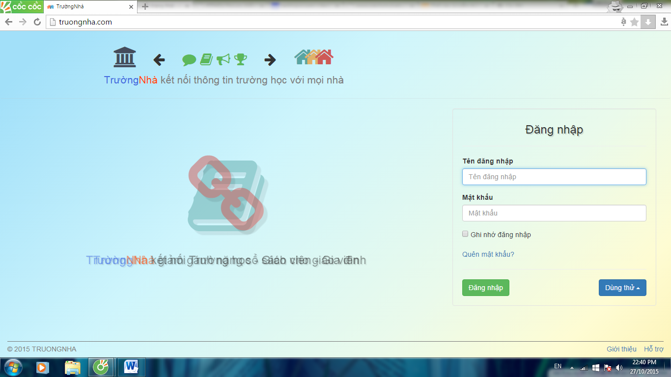

Sau khi chọn dùng thử → phụ huynh

